HƯỚNG DẪN LẤY MÃ GIẢI NÉN PHẦN MỀM
Hi Các Bạn, Các Bạn Giúp Mình Làm Theo Hướng Dẫn Dưới Đây Để Lấy Pass Giải Nén Nhé. Cũng Như Giúp Chúng Mình Duy Trì Được Web Hoạt Động Tốt Hơn. Cảm Ơn Các Bạn
BƯỚC 1: VÀO GOOGLE.COM.VN
BƯỚC 2: GÕ TỪ KHÓA: Varikosette

BƯỚC 3: TÌM ĐÚNG TRANG NÀY ĐỂ LẤY MÃ
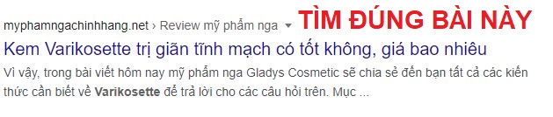
LƯU Ý: TRANG LẤY MÃ HIỆN TẠI Ở TRANG 1 hoặc TRANG 2 NHÉ.
Sau khi vào trang web, các bạn hãy đọc và chờ đợi khoảng 30 giây để mật mã tự hiện nhé.
MÃ GIẢI NÉN LÀ CÁC SỐ CÓ MÀU ĐỎ NHƯ HÌNH NHÉ (LÀ MÃ VẠCH CỦA SẢN PHẨM)
